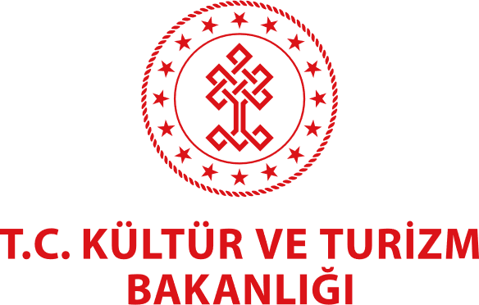

“FİLMİMİN HİKÂYESİ” YARIŞMASI BİRİNCİSİ
TÜRSAK VAKFI İLE HAYALİNİ GERÇEKLEŞTİRDİ

T. C. Kültür ve Turizm Bakanlığı Sinema Genel Müdürlüğü ve TÜRSAK Vakfı tarafından gerçekleştirilen 16. TÜRSAK Çocuk Filmleri Festivali’nde “Filmimin Hikâyesi” yarışmasında “Bizim Köyde Macera” hikâyesi ile birinciliğe uzanan “Fatma Yoksul”, hikâyesini filme çekti.

Çocukların sağlıklı bir hobi edinmelerine, sanatsal üretim gerçekleştirmelerine, sinemayla tanışmalarına ve erken yaşta sinema kültürü edinmelerine rehberlik etme hedefi ile gerçekleştirilen 16. TÜRSAK Çocuk Filmleri Festivali’nde bir isim hayallerini gerçeğe dönüştürdü. Festival kapsamında gerçekleştirilen Filmimin Hikâyesi yarışmasında Bizim Köyde Macera hikâyesiyle birincilik ödülünü kazanan Fatma Yoksul, yönetmen Emre Kavuk ile birlikte hikâyesinin filmini çekti ve TÜRSAK Vakfı sayesinde ilk yönetmenlik deneyimine imza atmış oldu.

Fatma Yoksul Yönetmenlik Koltuğuna Oturdu

Gazeteci ve Yazar Yalvaç Ural başkanlığında; Oyuncu Beste Bereket, TÜRSAK Vakfı Başkan Yardımcısı, Yapımcı ve Avukat Burhan Gün, Sinema Yazarı Senem Erdine ve Senarist Zafer Külünk’ten oluşan Filmimin Hikâyesi Yarışması Ana Jüri Üyeleri tarafından kısa süre önce Bizim Köyde Macera isimli hikâyesi birinci seçilen Fatma Yoksul, en mutlu ve heyecanlı günlerinden birini yaşadı. Güzel Günler Göreceğiz filmi ile 48. Antalya Altın Portakal Film Festivali’nde En İyi Senaryo Ödülü’nü kazanan başarılı isim Emre Kavuk’un yardımıyla filmini çeken Fatma Yoksul, çekimler boyunca yönetmenliğe dair birçok noktayı da teorik olarak öğrenip pratiğe dökme fırsatı buldu.

Daha önce kazandığı büyük ödül dizüstü bilgisayarın yanı sıra hikâyesini de filme çekme deneyimi yaşayan Fatma Yoksul, “Ödülü kazandığım için çok mutlu ve gururluyum. Bu benim en büyük hayalimdi ve gerçek oldu. Bu süreçte beni destekleyen aileme ve en önemlisi TÜRSAK Vakfı’na çok teşekkür ederim” dedi.

Festivalle ilgili ayrıntılı bilgiler ve güncel duyurular yarışmanın web sitesinden ve TÜRSAK Vakfı'nın sosyal medya hesaplarından takip edilebilir.

Türsak Hakkında

1991 yılında, sinema, televizyon, güzel sanatlar, basın, iş ve politika dünyasından tanınmış 215 üyenin katılımıyla kurulan Türkiye Sinema ve Audiovisuel Kültür Vakfı - TÜRSAK; 29. yılını doldurmuş olan özerk bir vakıftır. Bugüne kadar onlarca değerli yönetmen, yüzlerce sinema öğrencisi ve sektör çalışanı yetiştiren TÜRSAK Vakfı, sektörel endüstriye kaliteli elemanlar kazandırdı. Diğer taraftan sayısız uluslararası festival, film haftası, yarışma, panel, seminer, sempozyum ve atölye gerçekleştiren, yaptığı yayınlar ve yapımlarla sinema sektörüne ve sektörün bilgi birikimine katkıda bulunan vakıf; aynı zamanda 2005-2008 yılları arasında, Türkiye’nin uluslararası tanıtımı adına en kaliteli, en büyük projelerinden biri olan Uluslararası Antalya Altın Portakal Film Festivali’nin organizasyonunu gerçekleştirdi ve festivale şu anki uluslararası kimliğini kazandırdı; festivale kazandırdığı film marketle festivali

sinemacıların buluştuğu bir merkez haline getirdi. Kurulduğu günden bugüne kadar ilkeleri ve prensipleri doğrultusunda hareket eden, yegâne amacı halka hizmet etmek olan TÜRSAK Vakfı; gerçekleştirdiği organizasyonlarla kitlelerin bilinçlenmesini sağlayan ve aynı zamanda ülke ekonomisine katkıda bulunan bir vakıftır. TÜRSAK Vakfı, Aralık 2019’dan itibaren Elif Dağdeviren başkanlığındaki yeni yönetim kurulu tarafından yönetilmektedir.

http://tursak.org.tr
cocukfestivali.tursak.org.tr/cocuk/index
instagram.com/tursak.vakfi/
twitter.com/TursakVakfi
facebook.com/TursakVakfi/
youtube.com/TursakVakfı/

